sumina je pitao estimaciju toka... svaki dio i najmanji djelic posebnno do detalja :)  
a prvi je bio neizravni acac ili utisnuti napon..i ta ista pitanja postavlja u svakoj grupi..  
a što se tiče drugog dijela, nekoliko nas bilo je danas na tome, pitanja sastavlja Vašak i piše se u obliku blica  
Prvi dio zadatka bio je nešto s kaskadnom regulacijom, kako se ograničava moment motora i skicirati neku karakteristiku na skokovitu promjenu brzine uz nazivno ograničenje momenta, *a drugi zadatak je bio izvesti i diskretizirati neku prijenosnu funkciju.. neka neko od kolega koji su bolje zapamtili i znali proba bolje objasniti što se tražilo..  
uglavnom, taj drugi dio nema baš previše veze s onim kaj smo radili na predavanjima, bar se meni tako činilo i sumnjam da ću skupiti tih par bodova koji su mi trebali za prag na usmenome, tako da vi koji odgovarate sutra, budite spremni na svakakve divljine koje ne moraju biti nužno vezano uz gradivo ispredavano na predmetu*

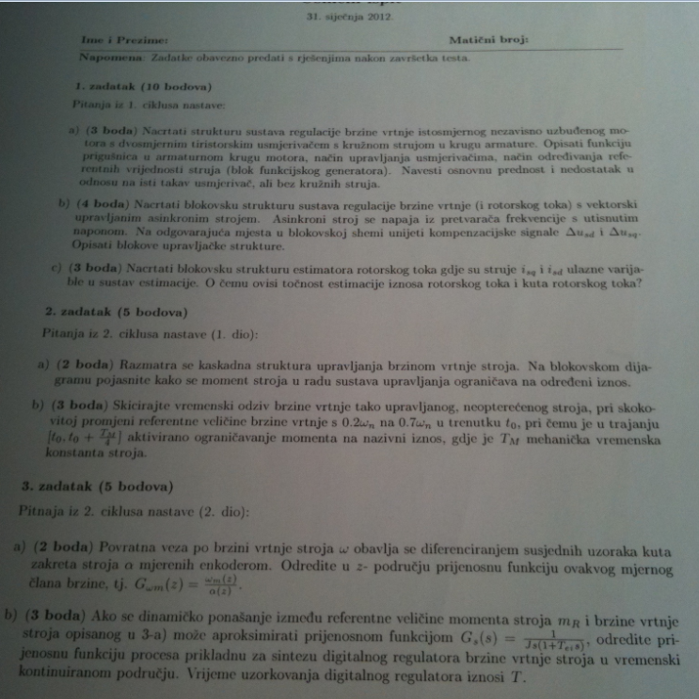

Sumina usmeni  
1. Nacrtat frekvencijski pretvarac s utisnutim naponom, valne oblike ulaznog napona, izlaznog i napona dc medukruga i izlazna struja, oznaciti karakteristicne vrijednosti.  
2. Nacrtati struje isd i isq za ukljucenje motora, zalet i zaustavljanje (sa ili bez tereta, svejedno).  
Kolko sam cula, nije nikom dao manje od 6b (but I could be wrong).

Pitanja su bila sljedeća - Sumina :  
1. Max struja je 50 A, frekvencija je 50 Hz, potrebno je bilo nacrtati ia, ib, ic, za sve 3 faze. Zatim nacrtati ialfa i i beta, i na kraju id iq (id i i q su ravne crte, id je povezana s tokom, i ona je ravna crta na nekoj vrijednosti, a iq je isto ravna crta ali ona je jako blizu 0, ali nikad 0 (prazni hod motora))  
2. Vektorsko upravljanje AS strojem sa utisnutim naponom, (4 regulatora)  
kako se dobiju delta u-ovi, čemu služe, šta ako se makne , (PID regulator odradi, ali nakon više puta, vrijednost više nije prava, jer nema mjerenja, odnosno povratne veze)  
3. Estimacija toka rotora, pita za svaki blok, kako šta zašto, kako se računa klizanje, kako se mjenja tok (tok je i * L, i mjenja se po petlji histereze) Vremenksa konstana Tr, kako se mjenja, sinkrona brzina, kako se dobije ro

Drugi dio usmenog je bio pisani...Pitanja:  
1. Proračunajte PI regulator ako je ???? 1/(Js(1+ sTsuma )) a pojačanje u povratnoj vezi, modulnim optimumom.   
2.a) Napišite izraze za dvomaseni sustav.  
b) Nacrtajte blokovsku shemu dvomasenog sustava.

Jel moze netko objasnit ove kvadrante i pogonska stanja kod motora? Protustrujno kocenje, elektrodinamicko kocenje, kako sta zasto gdje je sta negativno i zasto..Evo recimo gledam ove karakteristike kod protustrujnog kocenja u predavanju 2 i ne razumijem kako dodavanjem velikog otpornika motor moze imat negativnu brzinu i pozitivan moment? Sta to znaci da ce se stroj pocet vrtit u suprotnu stranu?

|  |
| --- |
| *Evo recimo gledam ove karakteristike kod protustrujnog kocenja u predavanju 2 i ne razumijem kako dodavanjem velikog otpornika motor moze imat negativnu brzinu i pozitivan moment? Sta to znaci da ce se stroj pocet vrtit u suprotnu stranu?* |

to ti je kod potencijalnog tereta jer što veći otpornik dodaš to se više snage troši na njemu (umjesto za razvijanje momenta). kad pređeš određeni otpor moment motora više nije dovoljan da diže teret pa on počinje padati. moment motora i dalje djeluje u smjeru dizanja tereta, ali je moment tereta veći pa se motor vrti u drugu stranu  
u protustrujnom kočenju možeš završit i ako ne dodaš otpor, ali staviš preveliki teret

s matuškom smo ležerno pročavrljali, nas je pitao nešto sitno o trenju te malo više toga o optimumu dvostrukog odnosa i modulnom optimumu. mislim da je ostale pitao reguliranje elastičnog sustava s dvije mase (PIm, Piw, ...) i mislim da je pitao polinomski regulator. Fetah je došao pred kraj... dosta ozbiljnija atmosfera, odgovaraš samo kad te pita. pitao je 4Q upravljanje DC motorom (kružne struje, prigušnice), pitao je razliku vektorskog i dtc upravljanja, trebali smo nacrtati vektor rotorskog toka, još nešto je pitao vezano uz tokove što nisam zapamtio.

Vašak - crtat blokovsku shemu regulacije struje i brzine DC-a. Prvo blok shemu motora pa objašnjavaš u detalje, docrtaš krug struje i objašnjavaš u detalje, docrtaš brzinu i objašnjavaš u detalje.

Vasak - Upravljanje AM (prezentacija 12, zadnjih 10 slajdova)  
Vašak - polinomski u digitalnom obliku ( shema, izvod mjernog člana za uzorkovanje, opis postupka računanja polinomskog, observer...)  
Sumina - estimacija toka kod vektorskog upravljanja. Nacrtat shemu i pojasnit u detalje, kaj se desi s tokom ak je brzina veća od nazivne i objasnit zašto.  
Sumina - Vektorska modulacija (sve iz 6. prezentacija)  
Fetah - shema 4q upravljanja dc motorom, usmjerivači sa i bez kružnih struja, dtc, shema vektorskog upravljanja sa strujnim međukrugom (sve sa objašnjavanjem kako i zašto) Ispitivač: Damir Sumina

2 zadatka za pisat (skicirat) + dolaze još dodatna pitanja koja pita usmeno

1. Nacrtat neizravni pretvarač s istosmjernim naponskim međukrugom (ispravljač, međukrug, izmjenjivač) i skicirat valne oblike ulaznog napona,napona istosmjernog međukruga, i valni oblik napona jedne faze motora (PWM modulacija, nacrtat impulse i osnovni harmonik).

* Dodatna pitanja (usmeno):

Koliko iznosi amplituda ulaznog napona?

Koliko je srednja vrijednost koja se javlja na DC međukrugu?

Zašto služi kondenzator?

Objasnit impulse u PWM modulaciji, gdje su uži, gdje su širi?

Kako pravokutni napon djeluje na motor, da li je to dobro ili loše?

Što treba stavit između pretvarača i motora da se to izbjegne i dobije sinusni napon?

2. Blokovska shema za estimaciju toka rotora (nacrtat shemu).

* Dodatna pitanja (usmeno):

Što uopće je tok rotora? Zašto ga estimiramo, da li se može mjeriti?

Što je kut ro i zašto nam treba?

Koje veličine moramo izmjeriti da bi dobili sve potrebno za estimaciju toka rotora?

U shemi, što je w (omega), što je wmr, što je onaj treći signal na tom sumatoru?

U asinkronom motoru se spominje klizanje, što tu kliže za čim?

Zašto na izlazu stoji integrator, tj zašto je na njegovom izlazu kut ro?

Koji je glavni nedostatak ove sheme i zašto?

Što se događa u slučaju kada nemamo dobro definirane parametre za estimaciju toka?